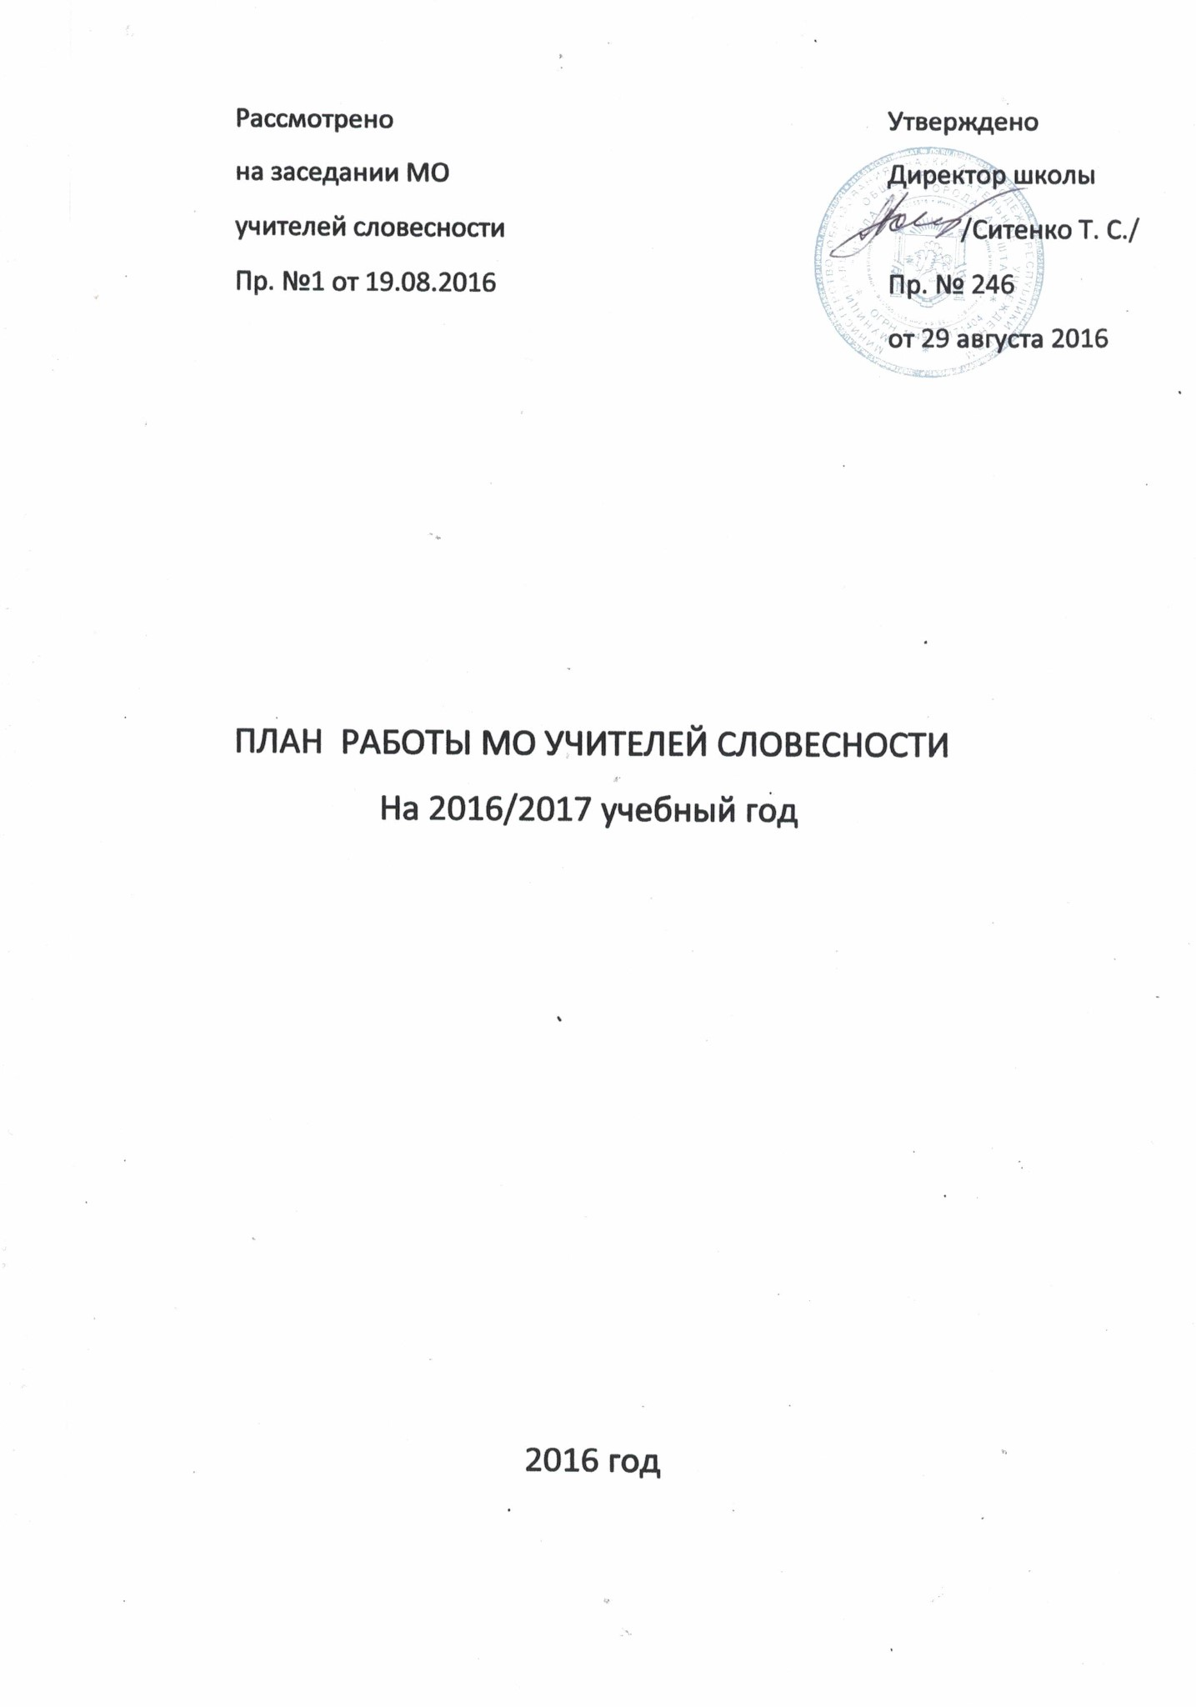

№ п/п | Содержание работы | Ответственные | Сроки | Отметка о выполнении
Сентябрь
1 | Ознакомление с объяснительными записками и учебными программами на 2016/2017 учебный год | Руководитель МО Темеркая З.К. | 04.09
2 | Ознакомление с инструктивно-методическими рекомендациями на счет изучения базовых дисциплин на 2016/2017 учебный год (ведение классных журналов, критерии оценивания учебных достижений учащихся, контрольные виды деятельности) | Руководитель МО Темеркая З.К. | 04.09
3 | Практикум-инструктаж по ведению школьной документации | Зам. директора по УВР Реутова Т.И. | 04.09
4 | Собеседование с учителями-предметниками по составлению календарного планирования (методические рекомендации) | Зам. директора по УВР Реутова Т.И. | 04.09
5 | Рассмотрение и утверждение календарно-тематических планов | Руководитель МО Темеркая З.К. | 19.08
6 | Методические рекомендации проведения восстановительного повторения | Руководитель МО Темеркая З.К. | 07.09
7 | Анализ работы за 2016/2017 учебный год | Руководитель МО Темеркая З.К. | 11.09
8 | Согласование и утверждение плана работы МО на 1 семестр 2016/2017 учебный год | Руководитель МО Темеркая З.К. | 11.09
Октябрь
1 | Планирование работы с одаренными детьми, подготовка к 1 и 2 туру Всероссийских ученических олимпиад | Учителя-предметники | 01.10
2 | Участие в научно-практическом семинаре «Пути и средства повышения эффективности и качества урока как формы учебной деятельности» | Зам. директора по УВР Реутова Т.И. | 4-я неделя
3 | Подготовка и проведение 1 этапа Всероссийских ученических олимпиад | Руководитель МО Темеркая З.К. | 14.10
4 | Итоги 1 этапа олимпиады; подготовка победителей ко 2 этапу Всероссийских ученических олимпиад | Руководитель МО Темеркая З.К. | По графику
5 | Практический семинар «Домашнее задание как средство формирования прочных знаний и умений. Предупреждение перегрузки детей» | Учителя-предметники | 22.10
6 | Индивидуальные беседы с учителями-предметниками | Руководитель МО Темеркая З.К. | В течение месяца
7 | Взаимопосещение уроков с целью обмена опытом | Учителя-предметники | В течение месяца
8 | Семинар «Внедрение Государственного стандарта в базовое общее среднее обучение» | Руководитель МО Темеркая З.К. | 29.10
Ноябрь
1 | Участие в психолого-педагогическом консилиуме 5-х классах | Учителя-предметники 5-х классов | 1-я неделя
2 | Участие во 2 этапе Всероссийских ученических олимпиад | Учителя-предметники | По графику
3 | Подведение итогов 2 этапа олимпиад. Ознакомление с приказом «Об итогах проведения олимпиады по русскому языку» | Руководитель МО Темеркая З.К. | В течение месяца
4 | Посещение уроков и внеклассных мероприятий аттестуемых учителей | Абдульваапова-Решитова Г.Р.  Темеркая З.К. | В течение месяца
5 | Отчет по темам самообразования | Аттестуемые учителя | 20.11
Декабрь
1 | Внедрение в учебный процесс инновационных технологий и средств обучения (обмен опытом) | Паклина И.А.  Темеркая З.К. | 22.12
2 | Посещение уроков и внеклассных мероприятий аттестуемых учителей | Руководитель МО Темеркая З.К. | 29.12
3 | УЧАСТИЕ В СЕМИНАРЕ-ПРАКТИКУМЕ «Ключевые компетентности» (Творческий отчет как форма испытания в период прохождения аттестации) | Темеркая З.К. | По графику
4 | Предварительные итоги учебно-воспитательного процесса за 1 семестр 2016/2017 учебный год. О выполнении учебных программ и практической части программы. | Учителя-предметники | 29.12
5 | Участие в педсовете «Инновационное развитие школы как условие конкурентоспособности учебного заведения» | Учителя-предметники | По графику
Январь
1 | Отчет о проделанной работе за 1-й семестр | Руководитель МО Темеркая З.К. | 04.01
2 | Посещение музеев Шмелёва и Сергеева-Ценского | Будченко А.П.  Паклина И.А. | 05.01  08.01
3 | Отчет учителей о работе со слабоуспевающими учениками по итогам 1 семестра | Учителя-предметники | 17.01
Февраль
1 | Подготовка к III этапу Всероссийских ученических олимпиад | Паклина И.А. | В течение месяца
2 | Семинар «Применение современных технологий на уроках русского языка и литературы» | Паклина И.А.  Темеркая З.К. | 15.02
3 | Неделя словесности | Учителя-предметники | 22.02
Март
1 | Творческий отчёт аттестуемых учителей | Абдульваапова-Решитова Г.Р. | 14.03
2 | Библиотечные уроки | 5-11 классы | В течение месяца
3 | Участие в III этапе Всероссийских ученических олимпиад | Паклина И.А. | По графику
Апрель
1 | Итоги работы с одарёнными детьми | Учителя-предметники | 22.04
Май
1 | Предварительные итоги выполнение учебных программ и практической части программ | Учителя-предметники | 16.05

